«Айкөркем» бөбекжай бақшасы

«Бекітемін»:

Әдіскер: Бекиева.Л

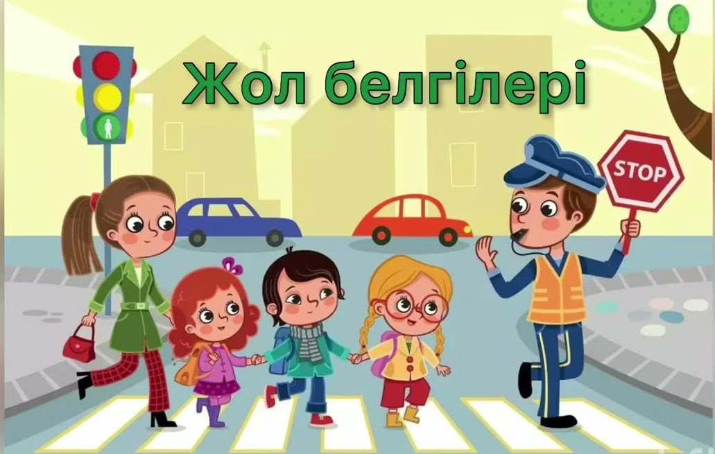

«Жол ережесін білейік,
аман есен жүрейік»

Топ: МАД «Балдәурен тобы»
Тәрбиеші: Кенганова. Г

2024 оқу жылы
Мақсаты:
- Білімділігі: Тәрбиеленушілерді жолда жүру ережесімен және бағдаршам туралы таныстыру. Жол қауіпсіздігін есте сақтауға, білуге жол ережесінің белгілерімен атқаратын қызметін түсіндіру.
- Дамытушылығы: Жол белгілерін айыра білу дағдыларын қалыптастыру
- Тәрбиелілігі: Тәрбиеленушілерді көшеде дұрыс жүріп, жол ережесін сақтауға тәрбиелеу.
Әдіс-тәсілдері:
- Әңгімелесу: «Жолда жүру ережесін сақтайық»
- Жұмбақ жасыру (Мнемо кесте арқылы)
- Желілі рольді ойын: «Жол сақшысы !»
- Қимылды ойын: «Түрлі –түсті автомобильдер»
- Қорытынды
Көрнекілігі: Бағдаршам ,жол белгілері, жол белгілері салынған суреттер , жол,автобус.
Кіріспе әңгіме:
Жол заңы дұрыс жүріп , абай болуды талап етеді. Жол тәртібін бұзба , ол қатер тудырады. Жолдың қалыпты қозғалысы көбінесе балалардың жол бойында қалай болса солай жүріп, доп қуалайтыны , шаңғы тебетіні, жүріп бара жатқан машинаға жабысатыны ,қалтарыстан жолға шығып келетін салдарынан бұзылады. Жол тәртібін бұзғандықтан кейбіреулер машина дөңгелегіне ілініп қаза тауып , кейбіреулері жарақат алады . Ал кейбіреулері өмірлік мүгедек болып қалады.
Сондықтан үлгілі, тәртіпті бала болып көшеде, жолда жүру ережесін, заңын бұзбауымыз керек.
Жұмбақ жасыру:
- Көліктің қаншасын жолынан өткізген ,
Іргеден басталып , алысқа жеткізген. (Жол)
- Ала таяқ ұстаған,
Жол тәртібін нұсқаған.
Өміріңді ізетпен ,
Ысқырығы күзеткен. (Жол сақшысы)

- Жоқ өзін де бас та , ауыз да , құлақ та ,
Бақырайған үш көзі бар бірақ та . ( Бағдаршам)
Тәрбиеші:
- Жарайсыңдар. Жол сақшысы жол тәртібін қадағалап , жолаушыларға жол сілтеп тұрады. Олай болса балалар бізге «Жол сақшысы» қонаққа келіпті.
Жол сақшысы: - Сәлеметсіңдер ме,балалар! Мені танып тұрсыңдар ма?
Балалар: - Иә біздер сізді танимыз сіз жол сақшысысыз.
Жол сақшысы:
- Жарайсыңдар балалар, мені барлық елдердің балалары жақсы білді.Мен бүгін сендерге арнайы қонаққа келдім.
Тосын сәт
Топқа велосипедпен қатты жылдамдықпен Зуылбек кіреді.
Тәрбиеші: Сәлеметсіңбе, Зуылбек сен тіпті бәрімізді басып кете жаздадыңғой.
Зуылбек :
— Менің атым, Зуылбек. Велосипедпен үнемі зуылдап жүремін. Ал, мына белгілер көшеде қаптап тұр. Мен оларды қайтем, мен оларсыз — ақ зуылдатам. Қызыл жолақпен көмкерілген дөңгелек белгідегі велосипедті көреді.
— Әй, мынау қандай белгі, мынау менің велосипедім емес пе? Мен үшін жасалған белгі ме?
— Ия, сен үшін, бұл белгінің аты - «Велосипед жүрмейді»
— Жүрмейді, тапқан екенсіңдер, мен жүрмейтін жер жоқ, білдіңдер ме, мен үшін көше де саяжай да, арық, аула бәрі ашық. Сендерше айтқанда, қалай еді?… Зеленный свет
Тәрбиеші:
- Жол сақшысы, сіз біздің балалармен бірге саяхатқа шығыңыз, бізбен бірге болып, балаларға жолды көрсетіп жіберіңізші қалай жүретінін, балаларға жолаушылардың қай жерде жүретінін ,қандай бағдаршаммен жүретінін,машина жүрген кезде қандай көз жанатынын, айтып берсеңіз.
Жол сақшысы: - Мынау машина жүретін жол бұл үлкен жол, ал мынау адам жүретін жол.
Мынау - бағдаршам.
Қызыл көзін ашқанда,
Сынық сүйем баспа алға.
Сары көзін ашқанда,
Қарап қалма аспанға.
Жасыл көзін ашқанда,
Жүре бергін жасқанба.
Жол сақшысы:
- Балалар мына бағдаршамның үш көзінің белгілерін есте сақтауымыз керек
Қызыл — байқа, машина жоқ па?!
Сары – қозғалма, асықпа, тоқта!
Жасыл - жол сенікі осыны есте жатта!
Жол сақшысы: Балалар алдағы көріп тұрған белгі:
« Жаяу жүргіншілердің қозғалысына тиым салынады».
Бұл белгі «Балалар өтпесі », балалар біз жолдан өткенде мына белгілерге қарап өтеміз.
Балалар өтпе жолы туралы тақпақ білеміз бе?
Жол жүрудің тәртібін
Ережесін білеміз
Сақтағанда қатерден
Сау саламат жүреміз.

Тәрбиеші: Балалар біз аялдамағада келіп жеттік.
Балалар біздер автобустан түскен кезде автобустың артқы жағымен өтеміз, алдыңғы жаққа қарай шаппаймыз машина келіп қалуы мүмкін. Аялдамаға түскеннен кейін жолдың арғы жағына өтеміз , Ал енді балалар автобусты жіберейік .
Балалар бұл белгі «Жаяу жүргіншілер жолының белгісі»
Балалар:
Ала жолдан өткенде
Солға оңға қараймыз

Тәрбиеші: - Ал енді балалар бұл машина өтетін жол , балалар қараңдаршы көше қиылысында машиналар зуылдап өтіп жатыр, балалар қараңдаршы автобус және жедел жәрдем көлігі, және жеңіл машина тоқтап тұр екен.
Балалар бірінші қай көлікті жібереміз?
Балалар: Жедел жәрдем машинасын жібереміз.
Тәрбиеші: Неге?
Балалар: Жедел жәрдем машинасында ауырып жатқан кісі бар.
Тәрбиеші: Дұрыс айтасыңдар, балалар.
Жедел жәрдем машинасын бірінші жіберу керек. Себебі, олар адам өмірін құтқаруға асығып барады.
Тәрбиеші:Ал ,екінші қай көлікті жібереміз .
Балалар: Автобусты
Тәрбиеші Неге?
Балалар: Себебі, жолаушылар тасымалдайтын көлікте жолаушылар болады.
Тәрбиеші:Дұрыс айтасыңдар
Ал үшінші қай көлікті жібереміз?
Балалар: жеңіл көлікті
Тәрбиеші Жарайсыңдар!
Зуылбек:
- Балалар сендерге көп рахмет, мен зуылдайын. Сауболыңдар. Сауболыңыз, аға автоинспектор.
- Балалар сендер бұл белгілерді біліп жүріңдер. Ал, енді қауіпсіздік ережелерін есімізге сақтайық.
Тәрбиеші: Балалар озіміздің балалабақшамызға қайтамыз, автобус көлігімізге жақсылап мініп алайық. Ал , балалар жүргізуші машинаны жүргізуге дайындалды , бағдаршамда қандай түс жанады .
Балалар: Сары
Тәрбиеші : автобус көлігі жүрген кезде қандай түс жанады
Балалар: Жасыл түсі
Тәрбиеші: жарайсыңдар.
Тәрбиеші: Балалар біз балабақшамызға келіп жеттік.
Жол сақшысы: Балалар сендерге саяхат ұнадыма?
Балалар: Иә
Жол сақшысы: Ендеше мен кетейін, жол ережелерін бұзбай , бағдаршамның үш көзін жатқа біліп жүрейік.
Қош сау болыңдар!
Балалар: Сау болыңыз?
Тәрбиеші: Балалар саяхат ұнадыма ?
Балалар: Иә
Тәрбиеші: Балалар біз жолдан нені көрдік?
Балалар: Бағдаршам, жол белгілері, көліктер
Қорытынды.
Қимылды ойын: «Түрлі –түсті автомобильдер»
Ойын шарты: Балалар үш топқа бөлініп (қызыл,көк,жасыл), оларды түрлі шеңберге орналастырады. Олар машина жүргізушілер. Тәрбиеші қолына қағаздан жасалған бағдаршам көздері сынды картонды алады. Жасыл түсті дөңгелекті көтергенде, балалар бөлме ішінде бірін-бірі қақпай-соқпай машина болып гүрілдеп, әрлі-берлі қозғалады. Ал , қызыл картон дөңгелекті көтергенде машиналар тоқтайды. Сары түсті көрсеткенде айналасына қарап, жүруге дайындалады
Тәрбиеші: Рахмет балалар бүгін сендер өздеріңнің жол ережесін білетідеріңді көрсеттіңдер,.қай жерде жүрсеңдерде жолда жүру ережесін сақтап, басқалардыда соған шақырыңдар дегім келеді.

